实现使用多媒体进行基本粒子知识科普

姓名：王伊柔

班级：Y8C4

摘要：近年来，许多人在忙于事业/学业的同时时常忘记或无法正确理解 “基本粒子”的概念及其与宇宙的联系；目前已知的文字或视频材料冗长且缺乏互动性。因此，开发一个使用游戏/多媒体互动进行基本粒子知识科普的项目是非常重要的。本项目将使用Python语言，实现一可互动应用程序demo的开发。该应用程序将在一定程度上对大众进行基本粒子知识及其与世界关系的科普，并尽可能地保留互动性及趣味性。

关键词：Windows；游戏开发；基本粒子；科普；Python

1 简介

1.1 开发目的

近年来，许多人在忙于事业/学业的同时时常忘记或无法正确理解 “基本粒子”的概念及其与宇宙的联系；目前已知的文字或视频材料冗长且缺乏互动性。因此，开发一个利用互动进行基本粒子知识科普的应用程序（下称“应用程序”）是非常重要的。

1.2 开发目标

本项目将以全年龄段为目标人群，使用Python语言，设计并开始应用程序demo（演示版）的开发。该应用程序将在一定程度上对大众进行基本粒子知识及其与世界关系的科普，并尽可能地保留互动性及趣味性。

2 开发过程

注：本项目并未开发完毕，目前完成的部分请查看文后链接。

2.1 主要需求

在目前阶段的demo开发中，应用程序将实现如下功能：

* + 通过点击选中对象[1]
  + 展示选中对象图片及简介
  + 通过点击“分解”查看下一级对象
  + 通过点击“组合”查看上一级对象

应用程序将包含如下特性：

* 基础界面
* 基础2D图片

应用程序将不会包含以下特性：

* 音效
* 动画
* 启动画面

本应用程序将通过上述功能对基本粒子、原子及恒星的关系进行演示，并进行基本简介。主要操作流程如图2.4.1所示

2.2 程序设计

本项目将完全使用Python语言进行开发，搭配使用pygame库进行屏幕显示。

应用程序中的可选择对象将使用Target类表示，由read_file()函数创建。Target类将包含以下属性：

* name – 对象名称（字符串）
* info – 对象简介（字符串）
* parent – 上一级对象名称（字符串）
* children – 下一级对象（包含对象名称字符串的元组）
* image – 对象图片（pygame.image对象）
* pos – 对象坐标（pygame相对坐标，数组）

除上述类外，本项目将使用面向函数式编程，主要代码将被包含于rungame()函数中，并由main()函数调用。

2.3 数据类型设计

本项目中的对象将存储于应用程序外部一名为“data.fa2s”的文件中，与应用程序同目录。文件将以文本格式存储，主要格式如下：

* 不同对象间以“-\n”分割
* 不同属性间以“\n”分割
* 属性以上文Target部分为顺序存储

该文件将由上文提到的read_file()函数进行读取及格式化，返回值为以对象名称为键，Target对象为值的字典。

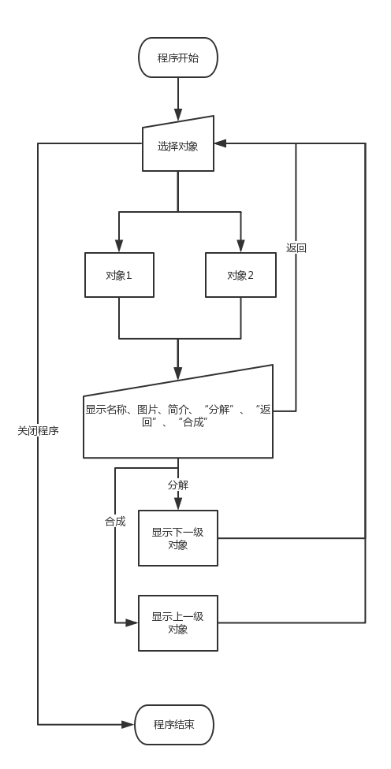2.4 流程图

图2.4.1

2.5 界面设计

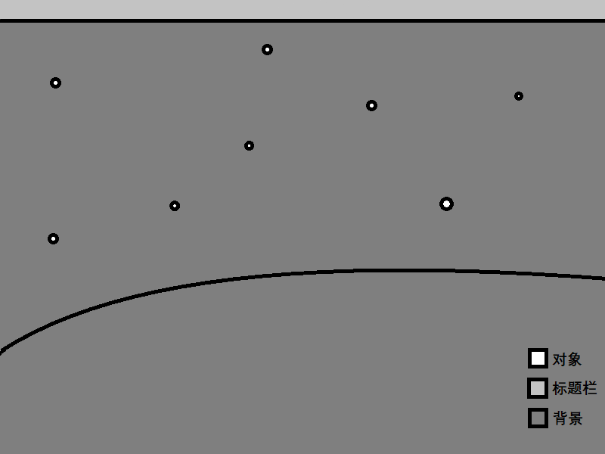

图2.5.1 选择对象界面

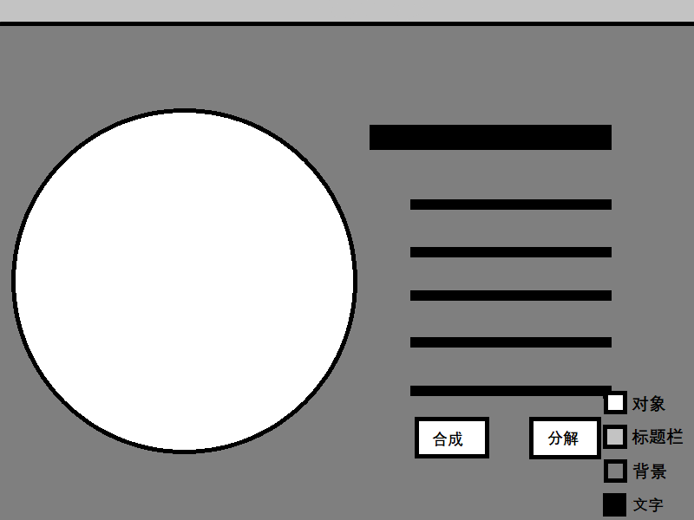

图2.5.2 查看对象界面

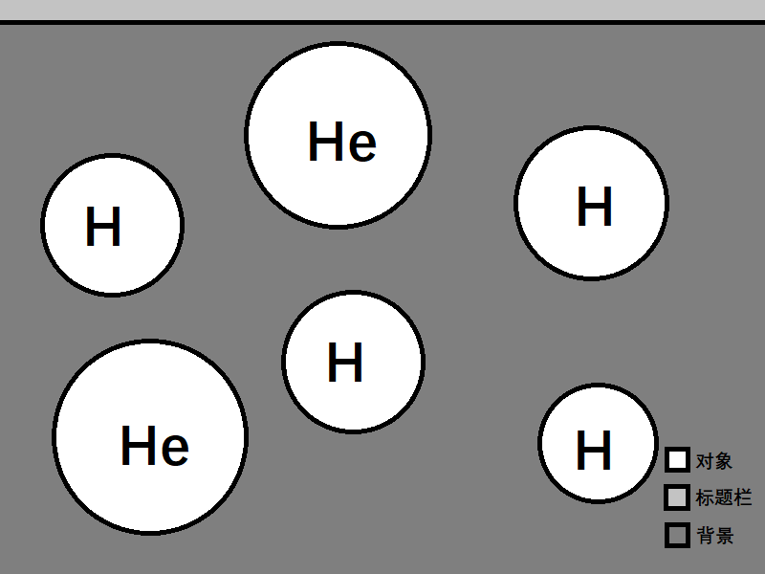

图2.5.3 分解对象界面

4 后续发展

本项目将永久存储于Github平台，使用MIT协议。链接：<https://github.com/Cynthia7979/Small-Games/tree/master/From-Atom-to-Star>

参考文献

[1] 闫金铎，“物理”。北京：北京师范大学出版社，2013年7月，ISBN 978-7-303-16126-3

1. 此处及下文中的“对象”指应用程序内的可选择对象，而非面向对象编程中的对象。下文种如提到面向对象编程，将以“实例”代替